**Ejercicio 02 (Subconsultas):**

A partir del siguiente diseño de tablas, se pide crear la base de datos para el registro de las respectivas tablas, atributos, interrelaciones y registros utilizando para ello el SGBD MySQL o PostgreSQL.

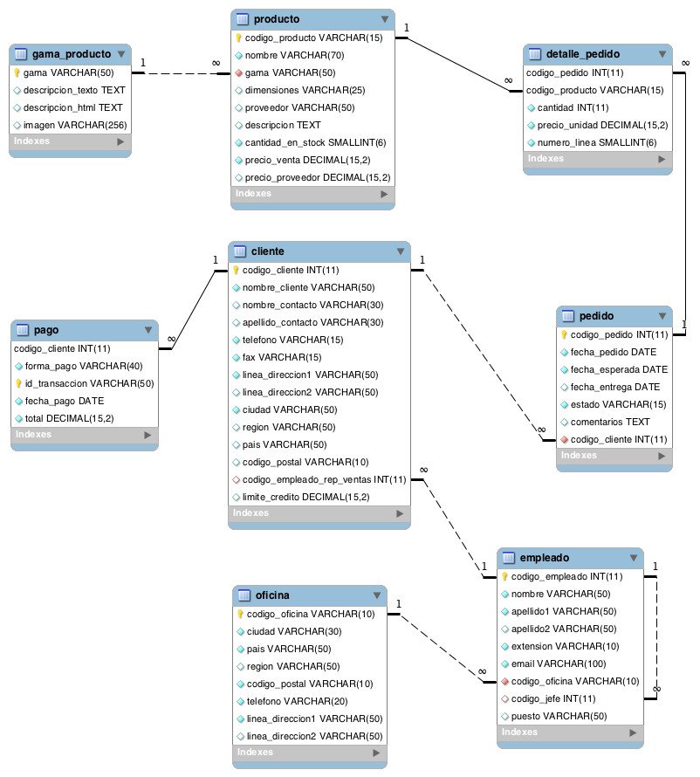

Por cada tabla registrar hasta 5 tuplas (con datos de ejemplo tomados del mundo real) para resolver los ejercicios a continuación utilizando subconsultas:

**Punto 1 (Valor 1.0): Con operadores básicos de comparación:**

* Devuelve el nombre del producto del que se han vendido más unidades. (Tenga en cuenta que tendrá que calcular cuál es el número total de unidades que se han vendido de cada producto a partir de los datos de la tabla detalle_pedido. Una vez que sepa cuál es el código del producto, puede obtener su nombre fácilmente.)
* Devuelve el producto que más unidades tiene en stock.

**Punto 2 (Valor 1.0): Subconsultas con ALL y ANY:**

* Devuelve el nombre del cliente con mayor límite de crédito.
* Devuelve el nombre del producto que tenga el precio de venta más caro.

**Punto 3 (Valor 1.5): Subconsultas con IN y NOT IN:**

* Devuelve el nombre, apellidos, puesto y teléfono de la oficina de aquellos empleados que no sean representante de ventas de ningún cliente.
* Devuelve un listado de los productos que nunca han aparecido en un pedido.
* Devuelve un listado que muestre solamente los clientes que no han realizado ningún pago.

**Punto 4 (Valor 1.5): Subconsultas con EXISTS y NOT EXISTS**

* Devuelve un listado de los productos que nunca han aparecido en un pedido.
* Devuelve un listado de los productos que han aparecido en un pedido alguna vez.
* Devuelve un listado que muestre solamente los clientes que no han realizado ningún pago.

**NOTA:**

Esta actividad se de entregar en carpeta comprimida con extensión .ZIP. Dentro de la carpeta comprimida deberán estar 3 (tres) archivos: un documento en Word con su respectiva representación en SQL de las subconsultas y sus pantallazos (para cada tabla deberá crear 5 tuplas con datos que simulen una práctica del mundo real), un Script SQL que contenga: Creación de BD, Tablas con sus registros y un Script SQL con la subconsulta.